
（选修3-1）
第一部分 静电场
专题1.10 电势能图象
一．选择题
1．（2019北京朝阳高三期末）静电场方向平行于x轴，将一电荷量为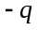的带电粒子在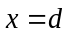处由静止释放，粒子只在电场力作用下沿x轴运动，其电势能E_{P}随x的变化关系如图1所示。若规定x轴正方向为电场强度E、加速度a的正方向，图2中的四幅示意图分别表示电势 随x的分布、场强E随x的分布、粒子的加速度a随x的变化关系和粒子的动能E_{k}随x的变化关系，其中正确的是（ ）
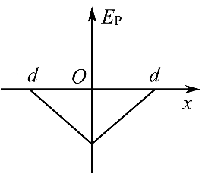
图1
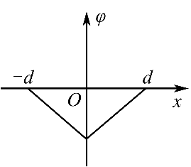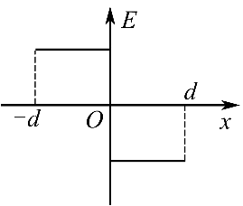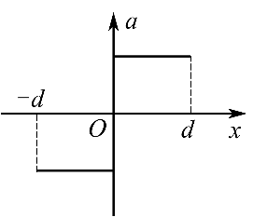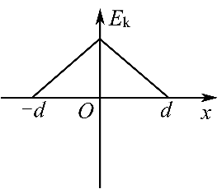
A B C D
图2
【参考答案】D
【名师解析】本题考查对电势能E_{P}随坐标x的变化曲线的理解及其相关知识点。根据带电的粒子只在电场力作用下沿x轴运动，其电势能E_{P}随x的变化关系图象可知，电势先均匀升高到最大，然后均匀减小到零，图象A错误；场强方向在x负半轴为沿x负方向，在正半轴为沿x轴正方向，场强E随x的分布图B错误；粒子先做匀加速直线运动到O点（加速度为正值）后做匀减速直线运动（加速度为负值），粒子的加速度a随x的变化关系图象C错误；由动能定理，-qEx=Ek，粒子的动能E_{k}随x的变化关系图象D正确。
【关键点拨】分析电势能E_{P}随坐标x的变化曲线隐含的条件，对四个图象分别利用相关知识分析解答。
2.（2019广东惠州第三次调研）A、B两个点电荷分别固定于x轴上，电量大小关系为Q_{A}= 4Q_{B}。在它们形成的电场中，将试探电荷+q沿x轴从+∞移动到坐标原点O，其电势能E_{P}随x变化的关系如图所示，当x→0时，电势能E_{P}→∞；当x→∞时，电势能E_{P}→0 。根据图象提供的信息，可以确定 （ ）
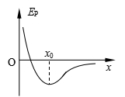
A．在x轴上x > x₀各点的电场方向均沿x轴正方向
B．在x = x₀处电场强度为零
C．A电荷为正电荷
D．B电荷在x轴上的坐标原点O位置处
【参考答案】BC
【名师解析】本题考查对电势能Ep随坐标x的变化曲线的理解及其相关知识点。根据电势能与电势的关系Ep=qφ，可知可画出类似的电势φ随x变化的关系图象，根据E=U/d=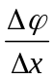可知，电势φ随x变化的关系图象斜率表示电场强度的大小，所以在x = x₀处电场强度为零，选项B正确；根据沿电场方向电势越来越低可知，在x轴上x > x₀各点的电场方向均沿x轴负方向，选项A错误；A电荷为正电荷，在x轴上的坐标原点O位置处，B电荷在x=x0左侧，选项C正确D错误。
3．（2019高考模拟卷）如图甲所示，在某电场中建立x坐标轴，A、B为x轴上的两点，x_{A}、x_{B}分别为A、B两点在x轴上的坐标值．一电子仅在电场力作用下沿x轴运动，该电子的电势能E_{p}随其坐标x变化的关系如图乙所示，E_{pA}和E_{pB}分别表示电子在A、B两点时的电势能．则下列说法中正确的是( )
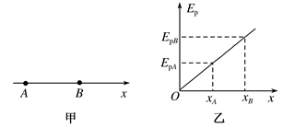
A. 该电场可能是孤立的点电荷形成的电场
B. A点的电场强度小于B点的电场强度
C. 电子由A点运动到B点的过程中电场力对其所做的功W=E_{pA}－E_{pB}
D. 电子在A点的动能小于在B点的动能
【参考答案】C
【名师解析】由电势能与电势的关系可知，电势与电势能成正比，可得出类似图乙的电势随其坐标x变化的关系图象。由E=U/d=△φ/x，可知电势图象的斜率表示电场强度，所以该电场为匀强电场，A点的电场强度等于B点的电场强度，选项AB错误；根据电势能变化与电场力做功的关系可知，电子由A点运动到B点的过程中电场力对其所做的功W=E_{pA}－E_{pB}，选项C正确；根据能量守恒定律，电子的动能和电势能之和保持不变，电子在A点的动能大于在B点的动能，选项D错误。
4.(2019·四川市广元市调研)M、N是某电场中一条电场线上的两点，从M点由静止释放一电子，电子仅在电场力的作用下沿电场线由M点运动到N点，其电势能随位移变化的关系如图所示，则下列说法正确的是( )
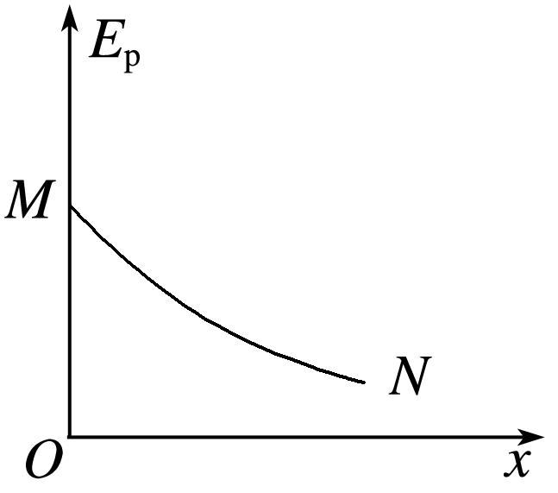
A．M、N两点的场强关系为E_{M}<E_{N} B．M、N两点的场强关系为E_{M}>E_{N}
C．M、N两点的电势关系为φ_{M}<φ_{N} D．M、N两点的电势关系为φ_{M}>φ_{N}
【答案】 BC
【解析】 电子由M点运动到N点的过程中，通过相同位移时，电势能的减小量越来越小，说明电场力做功越来越慢，可知，电子所受的电场力越来越小，场强减小，则有E_{M}>E_{N}，故A错误，B正确；负电荷在低电势处电势能大，故M点的电势低于N点的电势，即φ_{M}<φ_{N}，故C正确，D错误．
5. (2017·辽宁省三校高三第三次调研考试)如图4所示，矩形区域PQNM内存在平行于纸面的匀强电场，一质量为m＝2.0×10^{－11} kg、电荷量为q＝1.0×10^{－5} C的带正电粒子(重力不计)从a点以v₁＝1×10⁴ m/s的初速度垂直于PQ进入电场，最终从MN边界的b点以与水平边界MN成30°角斜向右上方的方向射出，射出电场时的速度v₂＝2×10⁴ m/s，已知MP＝20 cm、MN＝80 cm，取a点电势为零，如果以a点为坐标原点O，沿PQ方向建立x轴，则粒子从a点运动到b点的过程中，电场的电场强度E、电势φ、粒子的速度v、电势能E_{p}随x的变化图象正确的是( )
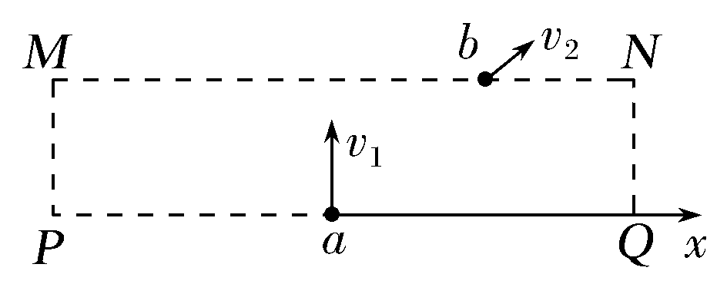
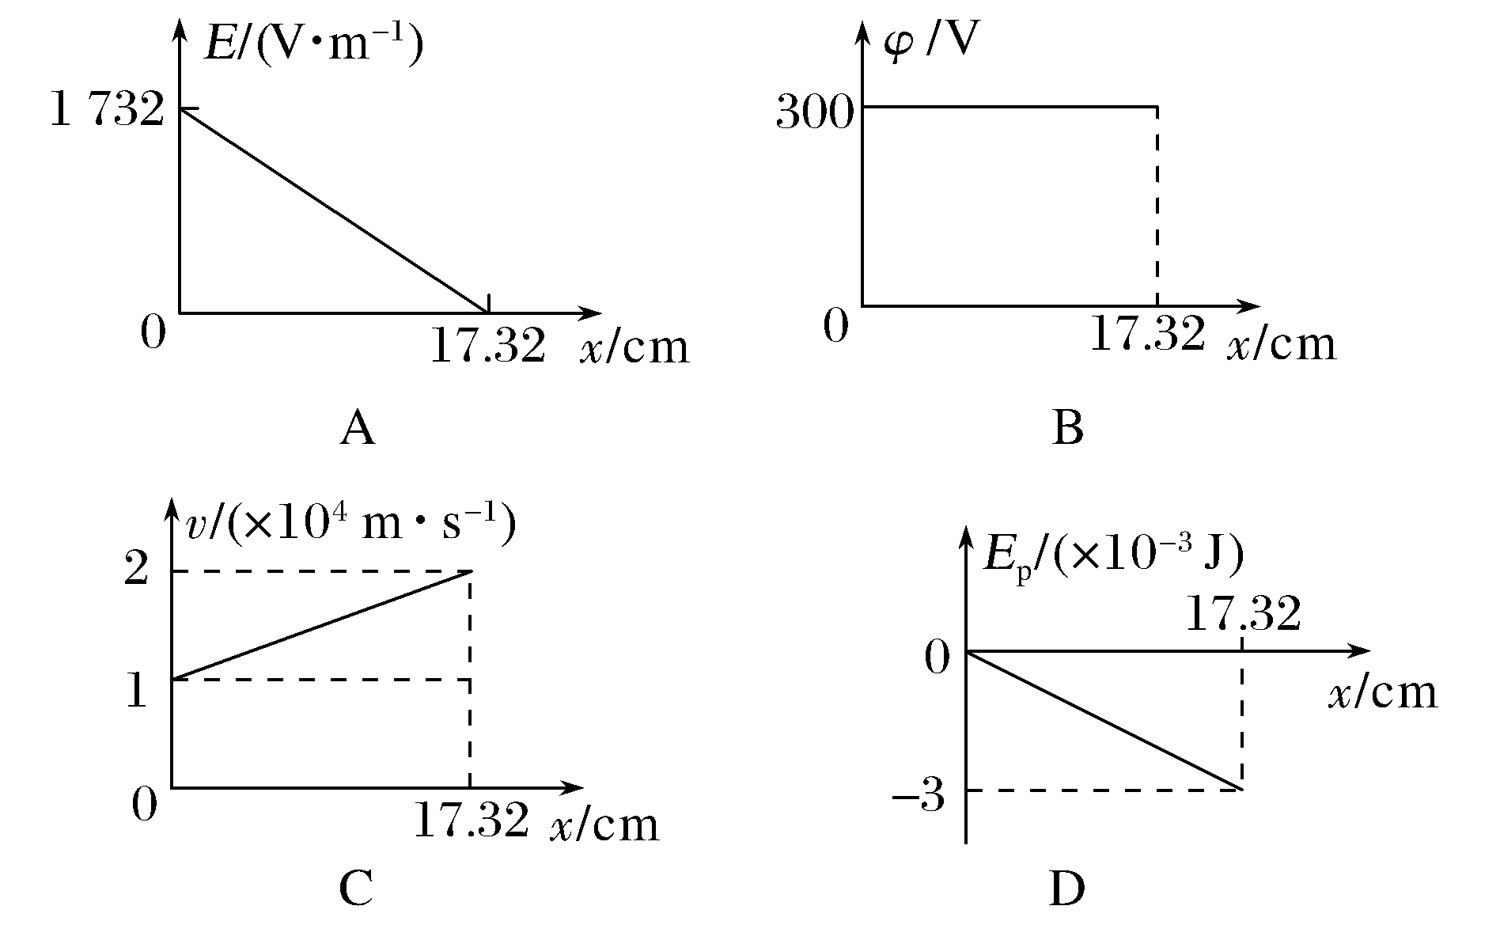
【参考答案】D
【名师解析】 因为规定a点电势为零，粒子进入电场后做类平抛运动，根据电场力做功与电势能的变化的关系，有qEx＝ΔE_{p}＝0－E_{p}，故E_{p}＝－qEx，故选项D正确；因为匀强电场中的电场强度处处相等，故选项A错误；因为粒子离开电场时的速度v₂＝＝2v₁，电场的方向水平向右，沿电场线的方向电势降低，故选项B错误；粒子在电场中运动的过程中，由动能定理可知，qEx＝mv²－mv，所以v与x不是线性关系，选项C错误。
6.(多选)一带负电的粒子只在电场力作用下沿x轴正方向运动，其电势能E_{p}随位移x的变化关系如图21所示，则下列说法正确的是( )
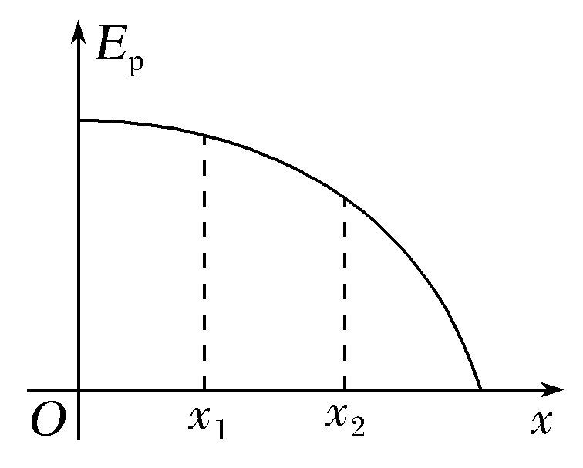
A.粒子从x₁处运动到x₂处的过程中电场力做正功
B.x₁、x₂处电场强度方向沿x轴正方向
C.x₁处的电场强度大小大于x₂处的电场强度大小
D.x₁处的电势比x₂处的电势低
【参考答案】AD
【名师解析】 由于粒子从x₁运动到x₂，电势能减小，因此电场力做正功，粒子所受电场力的方向沿x轴正方向，电场强度方向沿x轴负方向，选项A正确，B错误；由ΔE_{p}＝qEΔx，即qE＝，由于x₁处的图线斜率的绝对值小于x₂处图线斜率的绝对值，因此x₁处的电场强度大小小于x₂处的电场强度大小，选项C错误；沿着电场线方向电势降低，故x₁处的电势比x₂处的电势低，选项D正确。
7. 一带电粒子在电场中仅受静电力作用，做初速度为零的直线运动。取该直线为x轴，起始点O为坐标原点，其电势能E_{p}与位移x的关系如图22所示。下列图象中合理的是( )
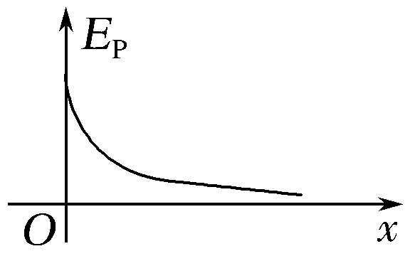
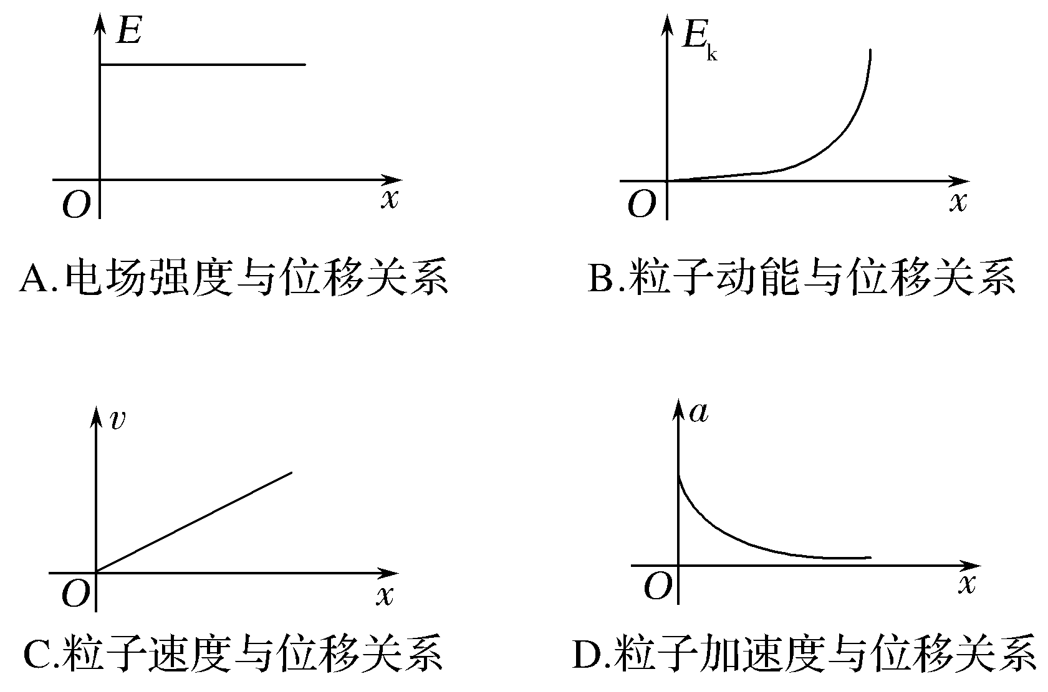
【参考答案】D
【名师解析】 在粒子运动中的某一小段位移Δx内，电场力做功qEΔx。由功能关系知ΔE_{p}＝－qEΔx，即＝－qE，E_{p}－x 图线斜率的绝对值表示电场力，故由图线可知E逐渐减小，A错误；因粒子仅受电场力作用，由qE＝ma可知a也逐渐减小，D正确；再由动能定理有ΔE_{k}＝qEΔx，即＝qE，E_{k}－x图线的斜率也表示电场力，则E_{k}－x图线应是一条斜率逐渐减小的曲线，B错误；由于电场力不是恒力，带电粒子做加速度逐渐减小的加速运动，所以相等的位移内，速度增加量逐渐减小，v－x图线应为曲线，故C错误。
8.（2019河北衡水中学质检）如图，一对电荷量相等的带正电的点电荷关于Ox轴对称放置。一重力不计的带电粒子从坐标原点O由静止释放，粒子沿x轴正向运动。关于带电粒子运动过程中的电势能E_{p}随坐标x变化的图象可能正确的是
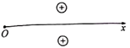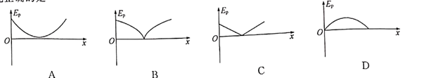
【参考答案】A
【名师解析】本题考查带电粒子沿两等量异种点电荷连线的平分线运动电势能的变化。
根据题意，重力不计的带电粒子从坐标原点O由静止释放，粒子沿x轴正向运动，粒子带负电。根据等量正电荷电场特点可知，x轴上的电场强度有两个最大值的点，且关于电荷连线对称。所以，粒子沿x轴运动过程中，电场强度可能先增大到最大值后减小。运动到电荷连线中点时电场强度为零，速度达到最大值，继续运动，电场强度变大，增大到最大值后减小。根据功能关系，-△Ep=qE·△x，由此可知，△Ep/△x =--qE，结合图像斜率可判断出选项A正确。

